МИНИСТЕРСТВО НАУКИ И ВЫСШЕГО ОБРАЗОВАНИЯ РОССИЙСКОЙ ФЕДЕРАЦИИ

ФЕДЕРАЛЬНОЕ государственное БЮДЖЕТНОЕ
образовательное учреждение
высшего образования
«НОВОСИБИРСКИЙ ГОСУДАРСТВЕННЫЙ ТЕХНИЧЕСКИЙ УНИВЕРСИТЕТ»



ОТЧЁТ

по лабораторной работе №4

«Синтаксис языков программирования. Нисходящий синтаксический анализ»

по дисциплине: «Теория формальных языков и компиляторов»

Выполнил:

Студент гр. АВТ-709

Тельнов Е.А.

Новосибирск, 2020 г.

Проверил:

Малявко А.А.

Цель работы:
Изучение основных идей и понятий нисходящих методов синтаксического анализа, выявление свойств формальных грамматик, необходимых для реализации нисходящего восстановления дерева грамматического разбора, приобретение навыков построения процедурной и различных автоматных реализаций нисходящего анализа, исследование поведения нисходящих синтаксических акцепторов.
Задание:
  - Используя пакет ВебТрансЛаб:
    - изучить и освоить проверку принадлежности грамматики к классу LL(1), используя в качестве проверяемых грамматики, полученные при выполнении работы №4;
    - построить конечный автомат со стековой памятью и несколькими состояниями (шаблон …SyntAsMultiFSM…), разобраться в структуре управляющей таблицы автомата, уяснить способы формирования и использования всех полей;
    - построить конечный автомат со стековой памятью и одним состоянием, управляемый входным символом и символом, снятым с верхушки стека (шаблон …SyntAsSingleFSM…), разобраться в структуре управляющей таблицы автомата, уяснить способы формирования и использования клеток таблицы;
    - построить процедурную реализацию рекурсивного спуска (шаблон …SyntAsRD…), уяснить способы формирования функций этого акцептора;
  - Выполнить трассировку процессов нисходящего синтаксического акцепта, изучить поведение всех построенных синтаксических акцепторов при разборе как правильных предложений, так и предложений с намеренно внесенными синтаксическими ошибками.
  - Проанализировать и сравнить между собой все полученные тексты программ и результаты выполнения пункта 3.2. Оценить степень пригодности изученных вариантов реализации нисходящих синтаксических акцепторов для выполнения курсовой работы.
  - Подготовить, сдать и защитить отчет к лабораторной работе.

Грамматика LL(1):

Обозначение LL(1) означает, что строки разбираются слева направо (первая L) и используются самые левые выводы (вторая L), а цифра 1 – что варианты порождающих правил выбираются с помощью одного предварительного просмотренного символа.

LL(1) — LL-анализатор, нисходящий алгоритм синтаксического разбора. Цифра 1 говорит, что для определения пути разбора нужна всего одна лексема. Очень быстр в исполнении и имеет характерное сообщение об ошибке вида «ожидался такой-то символ».

Для каждого нетерминала A в грамматике генерируется множество терминалов First(A), определенное следующим образом:

- Если в грамматике есть правило с A в левой части и правой частью, начинающейся с терминала, то данный терминал входит в First(A)
- Если в грамматике есть правило с A в левой части и правой частью, начинающейся с нетерминала (обозначим B), то First(B) строго входит в First(A)
- Никакие иные терминалы не входят в First(A)

Для каждого правила генерируется множество направляющих символов, определенное следующим образом:

- Если правая часть правила начинается с терминала, то множество направляющих символов состоит из одного этого терминала
- Иначе правая часть начинается с нетерминала A, тогда множество направляющих символов есть First(A)

Возможны обобщения этих определений для случая наличия правил вида A → null.

Грамматика разбираема по LL(1), если для любой пары правил с одинаковой левой частью множества направляющих символов не пересекаются.

Ход работы:
В работе была доработана грамматика языка, предлагаемого вариантом задания на курсовую работу.

Определение класса:
Конструкция определения класса выглядит следующим образом:

Type Identifier(Args){
Operator | Block
};

При этом в блоках операторах могут выполняться другие блоки операторы. При обработке программы со вложенными блоками операторами, вся грамматика обрабатывается последовательно, цепляясь за синтаксический блок и следующий за ним, если блок не укладывается в условия грамматики, то выпадает ошибка потому, что программа не ожидает подобного блока в данной позиции.

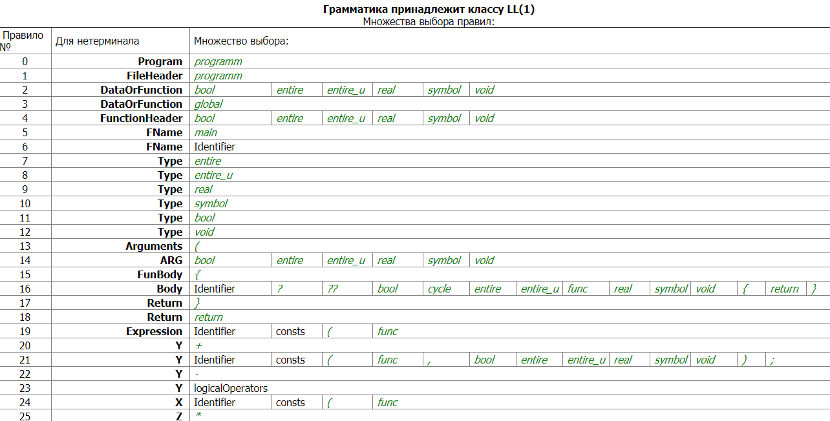
Рисунок 1. Управ табл нисходящего автомата с несколькими состояниями

Каждому символу каждого правила грамматики должно быть поставлено в соответствии в точности одно состояние автомата. С каждым состоянием должно быть связано множество выбора и два адреса перехода. Под адресом перехода понимается номер состояния.
При соблюдении определенных правил нумерации состояний и введении операции управления остановом по ошибке можно обойтись только одним адресом перехода.
С каждым состоянием должны быть также связаны операции управления стековой памятью и чтением следующего входного символа.

- флаг a управляет чтением следующего входного символа;
- флаг s управляет занесением адреса точки возврата в стек;
- флаг r обеспечивает переключение автомата в состояние, номер которого снимается с верхушки стека возвратов;
- флаг e запрещает останов по ошибке, когда состояние соответствует нетерминалу из левой части и есть еще хотя бы одно правило для такого нетерминала.
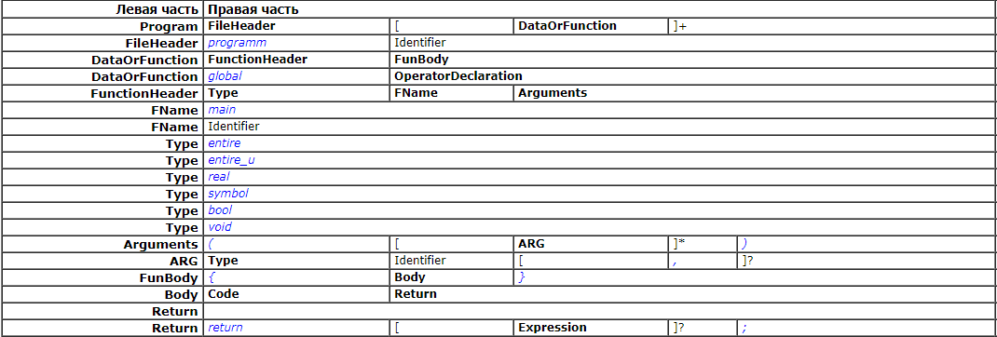
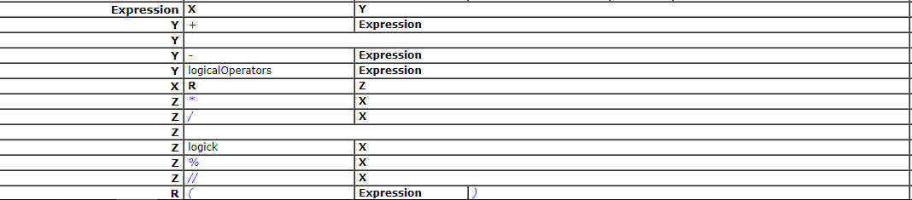
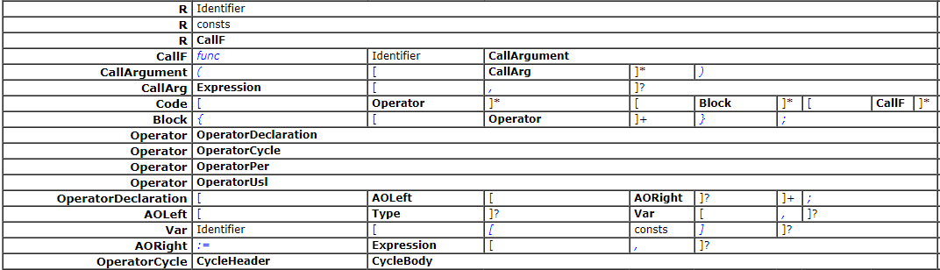
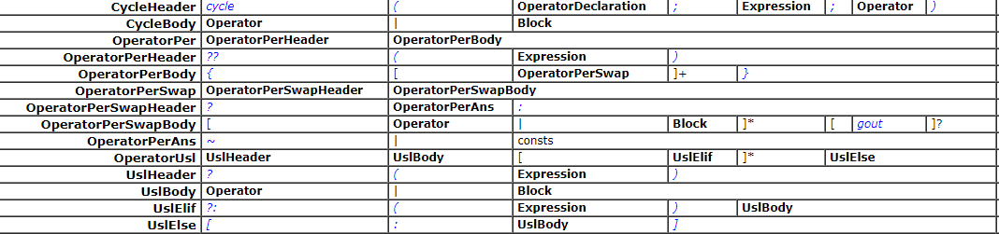
Рисунок 4. Правила синтаксиса

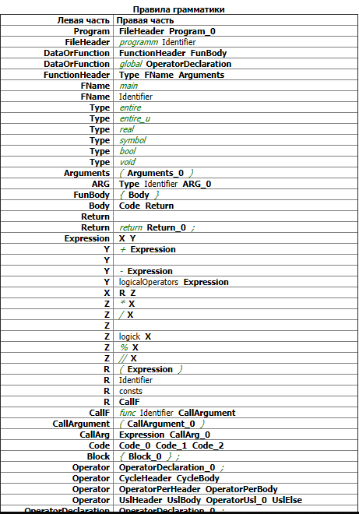
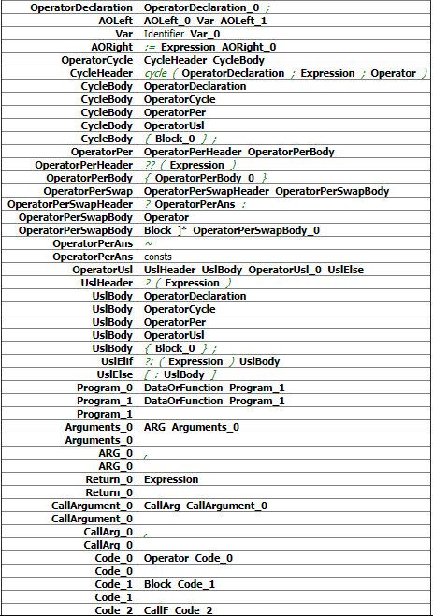
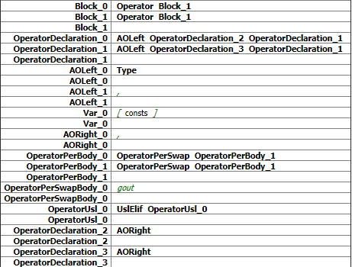
Рисунок 5. Правила грамматики

Как видно из рис.6 данная грамматика принадлежит классу LL(1).
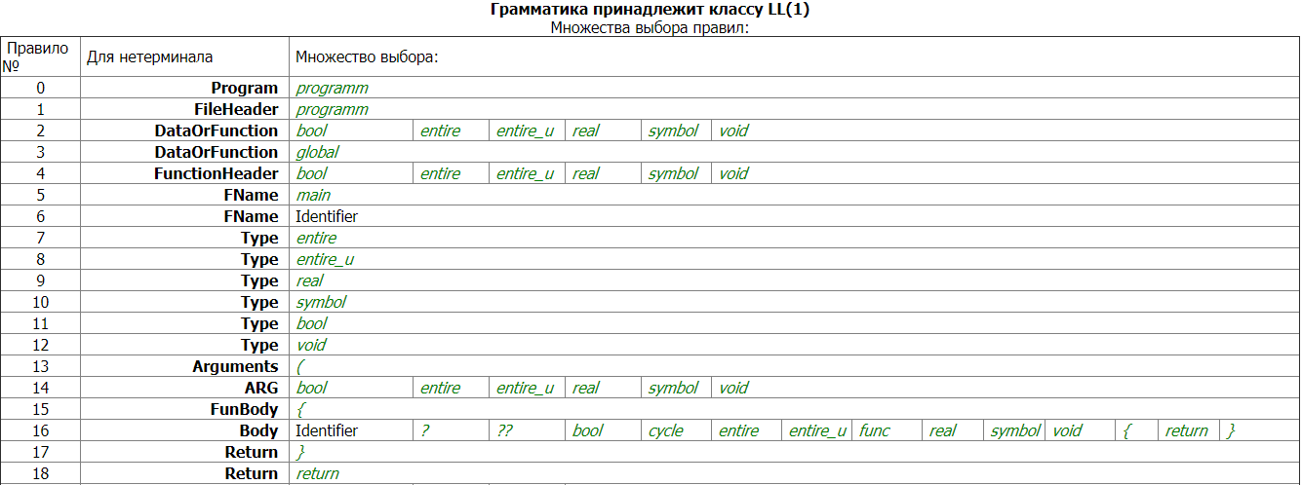
Рисунок 6. Множества выбора правил
Тестовая программа

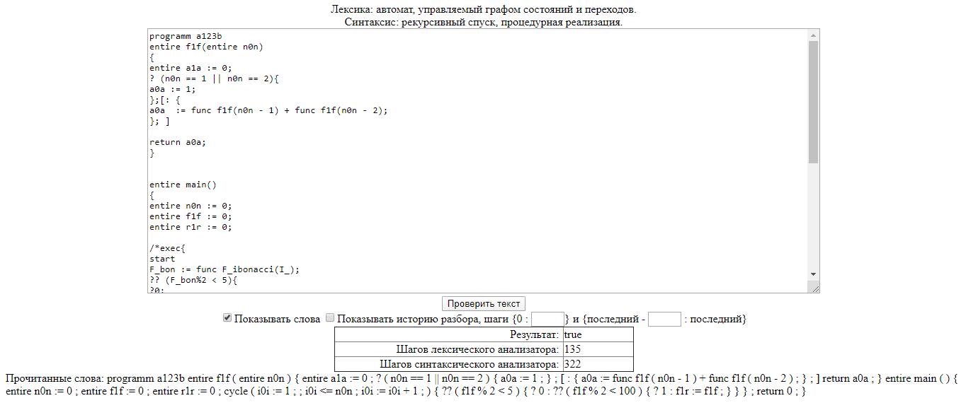

Вывод:
В итоге были реализованы основные принципы построения собственной программы по средствам грамматики.
Мы изучили основные идеи и понятий нисходящих методов синтаксического анализа.

